System Design Specification
SDS
ระบบบริหารจัดการการยืม-คืนอุปกรณ์มหาวิทยาลัย
University Equipment Lending Management System (ULMs)
Version 1.0
กันยายน 2569
ทีม: "miro ปั่น 14 บาท"
รหัสวิชา 01204341 Software Engineering
ภาควิชาวิศวกรรมคอมพิวเตอร์ คณะวิศวกรรมศาสตร์
มหาวิทยาลัยเกษตรศาสตร์

สารบัญ
1. General Product Description 4
1.1 Purpose 4
1.2 System Scope 4
2. System Requirement 5
2.1 Purpose 5
2.2 Use Case Model 5
2.3 Activity Model 6
2.3.1 Activity State 6
2.3.2 Activity Diagrams 7
3. System Specification 16
3.1 Purpose 16
3.2 Actors 16
3.3 Use Case Diagram 17
3.4 Use Case Specification 18
UC-03 ส่งคำขอยืม 18
UC-07 คืนอุปกรณ์และตรวจสภาพ 19
4. System Analysis and Design 20
4.1 Purpose 20
4.2 Design Model 20
4.2.1 Use Case Realizations 20
4.2.2 Function Specification 21
4.3 Business Object Diagrams 23
4.4 Database Design Model 24
4.4.1 Class to Table Mapping 24
4.4.2 ER-Diagrams 25
4.4.3 Data Dictionary 25
5. System Decomposition 28
5.1 การแบ่งชั้นและองค์ประกอบของระบบ 28
5.2 External Interface 30
5.3 สัญญาระหว่างหน้าเว็บกับเซิร์ฟเวอร์ 30
6. Data Store 31
6.1 System Log 31
6.2 Backup Cycle 31
7. Security 32
7.1 User Classification 32
7.2 Role Classification 32
7.3 User and Role Mapping 33
7.4 Administration Function 33
8. Authorization 34
9. System Recovery Procedure 36
10. System Installation and Deployment Procedure 37
10.1 ตัวแปรสภาพแวดล้อม 37
10.2 ขั้นตอนติดตั้ง 38
10.3 การตรวจอัตโนมัติและการทดสอบ 39
11. Back-out Procedure 39
ภาคผนวก ก: สถานะการพัฒนา ณ วันจัดทำเอกสาร 41

1. General Product Description

1.1 Purpose
เอกสารฉบับนี้แปลงความต้องการใน ULMs SRS ให้เป็นการออกแบบที่ลงมือสร้างได้จริง โดยระบุยูสเคส ผังกระบวนการ สถาปัตยกรรม โครงสร้างฐานข้อมูล รายการฟังก์ชันของระบบ การควบคุมสิทธิ์ และขั้นตอนการนำระบบขึ้นใช้งาน เพื่อให้ผู้พัฒนาทุกคนเห็นภาพเดียวกันและสร้างงานที่ประกอบเข้าด้วยกันได้ ทั้งยังใช้เป็นเกณฑ์อ้างอิงในการรีวิวโค้ดและออกแบบกรณีทดสอบ

1.2 System Scope
ULMs เป็นเว็บแอปพลิเคชันสำหรับบริหารจัดการการยืม-คืนอุปกรณ์และสถานที่ของมหาวิทยาลัยเกษตรศาสตร์ รองรับผู้ใช้ 4 บทบาท ครอบคลุมตั้งแต่ค้นหาอุปกรณ์ ส่งคำขอยืม อนุมัติ จ่ายของ รับคืน ประเมินความเสียหาย จนถึงการจัดการเครดิตและการอุทธรณ์
อยู่ในขอบเขต | ไม่อยู่ในขอบเขต
บัญชีอุปกรณ์รายชิ้นและสถานที่ สิทธิ์การเข้าใช้ตามหน่วยงาน | การจัดซื้ออุปกรณ์ใหม่และการเบิกจ่ายงบประมาณ
วงจรยืม-คืนเต็มรูปแบบ พร้อมหลักฐานภาพถ่าย | ระบบบัญชีการเงินและการเรียกเก็บค่าเสียหายเป็นตัวเงิน
ระบบเครดิต บทลงโทษ และการอุทธรณ์ | การเชื่อมต่อกับระบบทะเบียนนักศึกษาโดยตรง

2. System Requirement

2.1 Purpose
หัวข้อนี้สรุปความต้องการที่การออกแบบต้องตอบ โดยยกมาจาก SRS ทุกข้อมีรหัสที่อ้างถึงได้ตรงจากตารางในหัวข้อถัดไป

2.2 Use Case Model
ยูสเคสทั้งหมดของระบบ จัดกลุ่มตามผู้กระทำหลัก คอลัมน์สุดท้ายผูกกลับไปยังความต้องการใน SRS และคอลัมน์สถานะบอกว่ายูสเคสนั้นมีของจริงรองรับแล้วหรือยัง
รหัส | ยูสเคส | ผู้กระทำหลัก | ข้อกำหนด | สถานะ
UC-01 | เข้าสู่ระบบและออกจากระบบ | ผู้ใช้ทุกบทบาท | FR-AUTH-01 ถึง 07 | ใช้งานได้จริง
UC-02 | ค้นหาและดูรายละเอียดอุปกรณ์ | ผู้ยืม | FR-BRW-01 ถึง 05 | ใช้งานได้จริง
UC-03 | ส่งคำขอยืม | ผู้ยืม | FR-REQ-01 ถึง 10 | ยังไม่มี procedure
UC-04 | อนุมัติหรือปฏิเสธคำขอ | อาจารย์ | FR-APV-01 ถึง 06 | ใช้งานได้จริง
UC-05 | จัดเตรียมและจ่ายอุปกรณ์ | เจ้าหน้าที่, ผู้ยืม | FR-PKP-01 ถึง 05 | ใช้งานได้จริง
UC-06 | ต่ออายุการยืม | ผู้ยืม, อาจารย์ | FR-RNW-01 ถึง 06 | ฝั่งตัดสินทำได้ ฝั่งผู้ยืมยังไม่มี
UC-07 | คืนอุปกรณ์และตรวจสภาพ | ผู้ยืม, เจ้าหน้าที่ | FR-RTN-01 ถึง 07 | ใช้งานได้จริง
UC-08 | อุทธรณ์ผลการประเมิน | ผู้ยืม, อาจารย์ | FR-APL-01 ถึง 06 | ยังไม่มี procedure
UC-09 | ดูคะแนนเครดิตและประวัติการถูกหัก | ผู้ยืม | FR-CRD-01 ถึง 08 | ใช้งานได้จริง
UC-10 | จองล่วงหน้า | ผู้ยืม | FR-RSV-01 ถึง 06 | ยังไม่มี procedure
UC-11 | รับการแจ้งเตือน | ผู้ใช้ทุกบทบาท | FR-NTF-01 ถึง 06 | ยังไม่มี procedure
UC-12 | จัดการบัญชีอุปกรณ์และสถานที่ | เจ้าหน้าที่ | FR-EQP-01 ถึง 08 | ใช้งานได้จริง
UC-13 | จัดการผู้ใช้และบทบาท | ผู้ดูแลระบบ | FR-ADM-01 ถึง 03 | ใช้งานได้จริง
UC-14 | ตั้งค่าพารามิเตอร์ของระบบ | ผู้ดูแลระบบ | FR-ADM-04 | ค่าตั้งการยืมทำได้ ค่าตั้งเชิงเทคนิคยังไม่มี
UC-15 | ตรวจสอบ Audit Log และดูรายงาน | ผู้ดูแลระบบ | FR-ADM-05, 06 | Audit Log ทำได้ รายงานยังไม่มี

2.3 Activity Model

2.3.1 Activity State
สถานะทั้งหมดของระบบเก็บเป็นชนิดข้อมูลแบบ enum ในฐานข้อมูล
ชุดสถานะ | ค่าที่เป็นไปได้ | ใช้กับอะไร
ApproveStatus | Pending, Approved, Rejected, Canceled | คำขอยืม การจอง และคำขอต่ออายุ
CurrentStatus | Pending, Prepared, Lended, Returned, Inspected | วงจรชีวิตของการถือครองหนึ่งครั้ง (UsageLog)
ResourceStatus | InStorage, Lended, Missing | สถานะของสิ่งที่ยืมได้แต่ละชิ้น
ConditionType | Normal, MinorDamage MajorDamage, Broken, Missing | ผลการตรวจสภาพและสภาพปัจจุบันของทรัพยากร
PenaltyReason | DamagedItem, BrokenItem, LostItem, DidntReturn, ReturnLate | สาเหตุของการหักเครดิต

การเปลี่ยนสถานะของการยืมหนึ่งครั้ง เรียงตามลำดับที่เกิดขึ้นจริง
จากสถานะ | ไปสถานะ | ใครสั่ง | เงื่อนไข
(ยังไม่มีแถว) | Pending | ผู้ยืม | ส่งคำขอผ่านการตรวจสิทธิ์ เครดิต และของคงเหลือแล้ว
Pending | Approved | ระบบ หรือ อาจารย์ | T0 และ T1 ของผู้ที่เครดิตดีอนุมัติอัตโนมัติ นอกนั้นอาจารย์ตัดสิน
Pending | Rejected | อาจารย์ | ต้องระบุเหตุผลประกอบ
Pending / Approved | Canceled | ผู้ยืม หรือ ระบบ | ผู้ยืมยกเลิกเอง หรือเลยกำหนดมารับ 24 ชั่วโมง
Approved | Prepared | เจ้าหน้าที่ | เลือกชิ้นจริงและจัดเตรียมเสร็จ
Prepared | Lended | ผู้ยืม | ตรวจ Serial Number และอัปโหลดรูปตอนรับแล้ว
Lended | Lended (เลื่อนกำหนด) | ผู้ยืม หรือ อาจารย์ | คำขอต่ออายุได้รับอนุมัติ
Lended | Returned | ผู้ยืม | แจ้งคืนพร้อมรูปตอนคืน
Returned | Inspected | เจ้าหน้าที่ | บันทึกผลตรวจสภาพ ผู้ตรวจต้องไม่ใช่ผู้จัดเตรียม
Lended | (แจ้งของหาย) | เจ้าหน้าที่ | ไม่คืนภายใน 2 สัปดาห์หลังกำหนด

2.3.2 Activity Diagrams
ผังกระบวนการทั้งสี่ แต่ละแถวคือหนึ่งบทบาท สองกระบวนการแรกมีตารางขั้นตอนกำกับไว้เพราะมีเส้นทางแยก
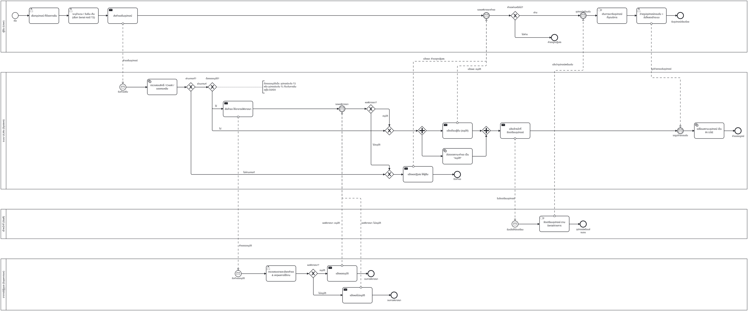
ผังกระบวนการยืม
ขั้น | ผู้ทำ | สิ่งที่ระบบทำ | ข้อกำหนด
1 | ผู้ยืม | เลือกอุปกรณ์เข้าตะกร้า ระบุวันรับ–คืน แล้วส่งคำขอ ระบบตรวจสิทธิ์การเข้าใช้จากตาราง Eligibility และตรวจว่าระยะเวลาไม่เกินข้อกำหนด (กฎการยืม และระดับเครดิต) | FR-BRW-01 FR-REQ-01 FR-REQ-02
2 | ระบบ | ตรวจคะแนนเครดิต จำนวนของที่ยังค้าง และของคงเหลือ ก่อนรับคำขอ | FR-REQ-03
3 | ระบบ | เลือกเส้นทางอนุมัติ: T0 อนุมัติทันที T1 อนุมัติทันทีเมื่อเครดิตอยู่ D0-D1 T2 ส่งอาจารย์เสมอ | FR-REQ-04 ถึง 06
4 | อาจารย์ | อนุมัติหรือปฏิเสธเป็นรายชิ้นภายในคำขอเดียว พร้อมเหตุผลเมื่อปฏิเสธ | FR-APV-02 FR-APV-03
5 | ระบบ | สร้างการจัดสรร ตั้งกำหนดมารับ 24 ชั่วโมง แล้วแจ้งเตือนผู้ยืม ถ้าไม่มารับตามกำหนด ยกเลิกและปล่อยของกลับคลังอัตโนมัติ | FR-APV-05 FR-APV-06 FR-PKP-05
6 | เจ้าหน้าที่ ผู้ยืม | เจ้าหน้าที่เลือกชิ้นจริงตอนจัดเตรียม ผู้ยืมตรวจ Serial Number อัปโหลดรูปตอนรับ แล้วยืนยัน ระบบสร้าง UsageLog สถานะ Lended | FR-PKP-01 ถึง 03

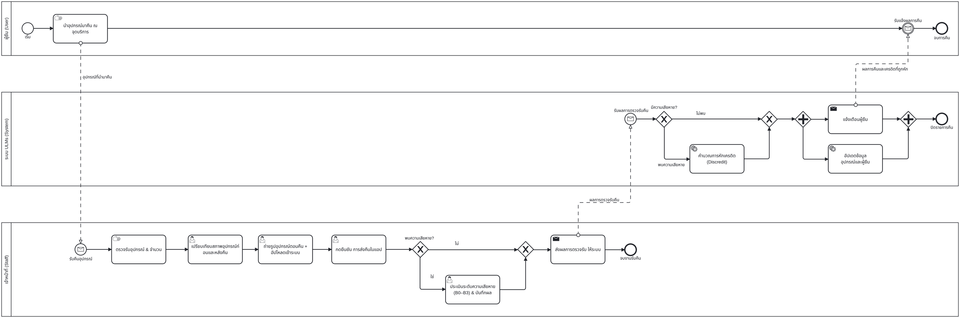
ผังกระบวนการคืนและตรวจสภาพ
ขั้น | ผู้ทำ | สิ่งที่ระบบทำ | ข้อกำหนด
1 | ผู้ยืม | แจ้งคืนผ่านระบบพร้อมอัปโหลดรูปตอนคืน | FR-RTN-01
2 | เจ้าหน้าที่ | เปิดรูปตอนรับกับเทียบกับสภาพตอนคืนเทียบกัน | FR-RTN-02
3 | เจ้าหน้าที่ | บันทึกผลตรวจสภาพพร้อมหมายเหตุ ระบบเขียนแถวใหม่ใน Inspection และ ConditionLog | FR-RTN-03
4 | ระบบ | ปฏิเสธการบันทึก ถ้าผู้ประเมินเป็นคนเดียวกับผู้จัดเตรียมของชิ้นนั้น | FR-RTN-04
5 | ระบบ | ถ้าพบความเสียหายเกินระดับปกติ คำนวณคะแนนที่ต้องหักแล้วสร้างแถวใน PenaltyInfo | FR-RTN-05
6 | ระบบ | ถ้าคืนหลังเวลาทำการของเจ้าหน้าที่ ของวันครบกำหนด นับเป็นคืนช้าเพิ่มหนึ่งวันแล้วคำนวณค่าปรับคืนช้า | FR-RTN-07 FR-CRD-03
7 | ระบบ | ปิด UsageLog เป็นสถานะ Inspected และคืนทรัพยากรกลับสู่คลัง | FR-RTN-03

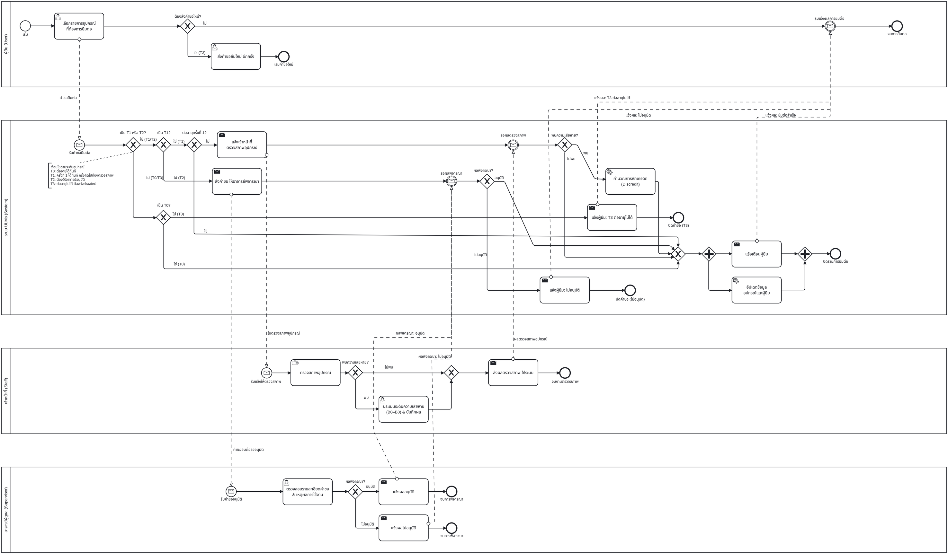
ผังกระบวนการต่ออายุการยืม
ขั้น | ผู้ทำ | สิ่งที่ระบบทำ | ข้อกำหนด
1 | ผู้ยืม | กดขอต่ออายุจากรายการที่ยืมอยู่ ระบบแสดงกำหนดคืนใหม่ให้ดูก่อนยืนยัน | FR-RNW-05
2 | ระบบ | ตรวจจำนวนครั้งที่ยืมกับ MaxExtendTime ของคู่ (กฎการยืมและ ระดับเครดิต) | FR-RNW-01
3 | ระบบ | ตัดสินว่าต่อได้ทันทีหรือต้องให้อาจารย์อนุมัติ: ของรายชิ้นที่มี Serial Number ต้องอนุมัติทุกครั้ง ผู้ที่เครดิตอยู่ D2-D3 ต้องอนุมัติทุกกรณี | FR-RNW-02 03 06
4 | ระบบ | สร้างแถวใน ExtensionRequest โดยเก็บกำหนดคืนเดิมไว้ด้วย | FR-RNW-01
5 | อาจารย์ | อนุมัติหรือปฏิเสธ เมื่ออนุมัติ ระบบเลื่อน DueTime ใน UsageLog | FR-RNW-03

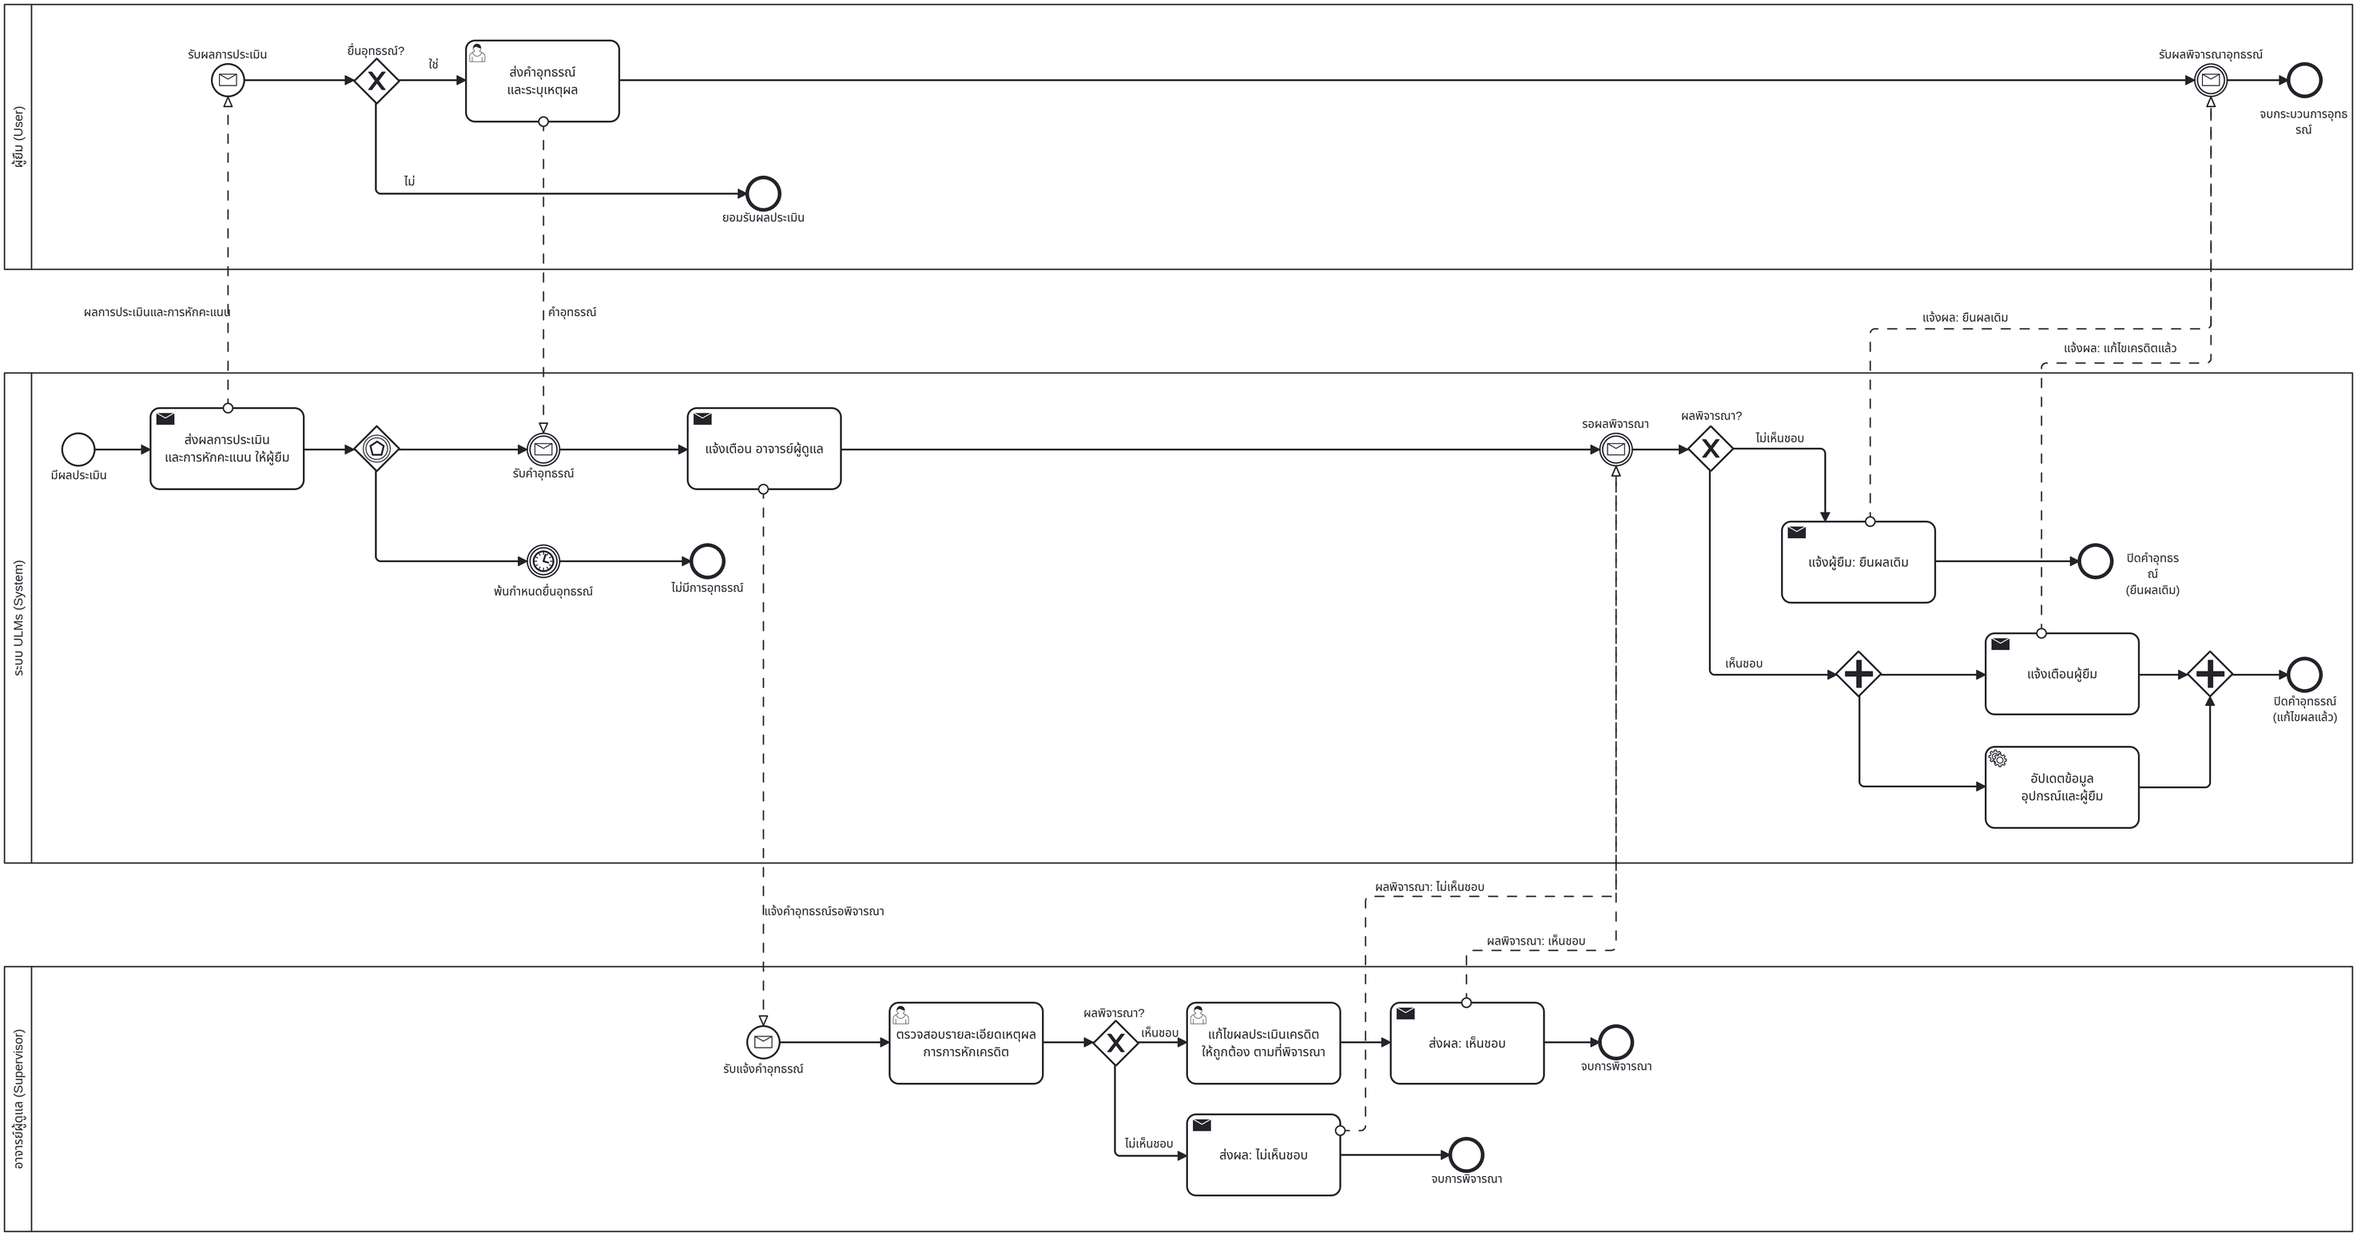
ผังกระบวนการอุทธรณ์
ขั้น | ผู้ทำ | สิ่งที่ระบบทำ | ข้อกำหนด
1 | ผู้ยืม | ยื่นอุทธรณ์ภายใน 7 วันนับจากวันที่เจ้าหน้าที่รายงานผล พร้อมเหตุผลและรูปเพิ่มเติม | FR-APL-01 FR-APL-02
2 | ระบบ | สร้างแถวใน AppealInfo ผูกกับบทลงโทษเดิม หนึ่งบทลงโทษยื่นได้ครั้งเดียว | FR-APL-01
3 | อาจารย์ | ดูรูปก่อน-หลัง รายงานของเจ้าหน้าที่ และหลักฐานของผู้ยืม จากหน้าจอเดียว | FR-APL-03
4 | ระบบ | ปฏิเสธไม่ให้ผู้ประเมินคนเดิมเป็นผู้ตัดสินอุทธรณ์ | FR-APL-04
5 | อาจารย์ | ตัดสิน ถ้าให้ผ่าน ระบบปิดบทลงโทษเดิม สร้างแถวใหม่ตามระดับที่ปรับแล้ว แล้วคำนวณคะแนนเครดิตใหม่ | FR-APL-05 FR-APL-06

3. System Specification

3.1 Purpose
หัวข้อนี้ระบุว่าใครใช้ระบบบ้าง แต่ละคนทำอะไรได้ และยูสเคสหลักแต่ละตัวทำงานอย่างไรทีละขั้น รายละเอียดระดับนี้คือสิ่งที่ผู้ทดสอบใช้เขียนกรณีทดสอบได้โดยตรง

3.2 Actors
ผู้กระทำ | คือใคร | ทำอะไรได้ | ระดับความรู้
Borrower  (ผู้ยืม) | นิสิตและบุคลากรที่มีบัญชีของมหาวิทยาลัย | ค้นหา ยืม รับ คืน ต่ออายุ อุทธรณ์ ดูเครดิตของตนเอง | ผู้ใช้ทั่วไป
Staff  (เจ้าหน้าที่) | เจ้าหน้าที่ประจำภาควิชาหรือชมรม | จัดการบัญชีอุปกรณ์ จัดเตรียมและจ่ายของ รับคืน ตรวจสภาพ บันทึกการซ่อม | ผ่านการอบรมเบื้องต้น
Supervisor (อาจารย์) | อาจารย์ผู้ดูแลหน่วยงาน | อนุมัติหรือปฏิเสธคำขอ ตัดสินการต่ออายุและการอุทธรณ์ | ผู้ใช้ทั่วไป
Admin  (ผู้ดูแลระบบ) | ผู้ดูแลระบบของภาควิชา | จัดการผู้ใช้และบทบาท ตั้งค่าระบบ ดู Audit Log และรายงาน | มีความรู้ด้าน IT
System  (ระบบ) | งานที่ทำงานตามเวลาโดยไม่มีคนสั่ง | ยกเลิกการจัดสรรที่เลยกำหนดมารับ อายุบทลงโทษ ส่งการแจ้งเตือนล่วงหน้า | —

เจ้าหน้าที่และอาจารย์ทำสิ่งที่ผู้ยืมทำได้ทั้งหมดด้วย (FR-AUTH-04) และทั้งสองบทบาททำงานได้เฉพาะกับทรัพยากรของหน่วยงานตนเองเท่านั้น (FR-AUTH-05)

3.3 Use Case Diagram
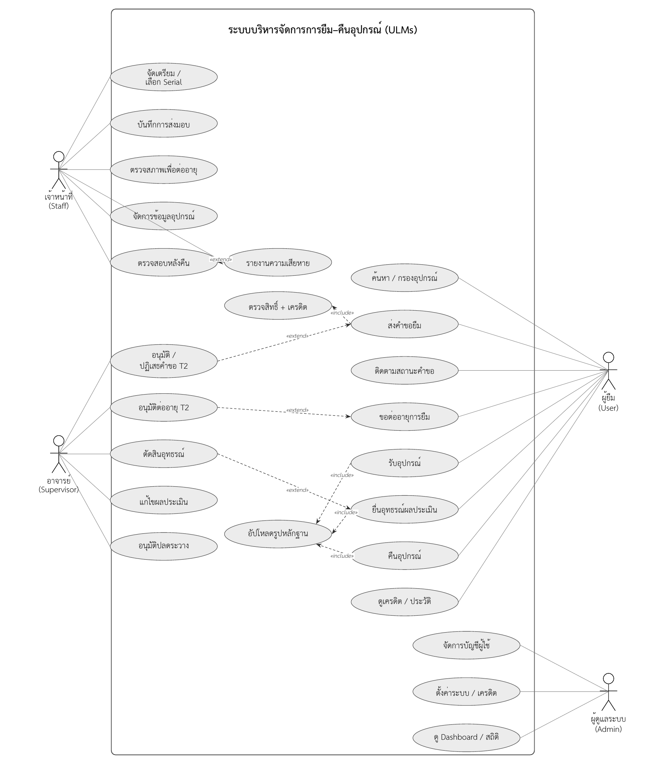
แผนภาพยูสเคสของระบบ ULMs «include» คือยูสเคสที่ถูกเรียกใช้เสมอ และ «extend» คือยูสเคสที่ทำงานเพิ่มในบางเงื่อนไข

3.4 Use Case Specification
ยกมาสองยูสเคสที่มีเส้นทางรองมากที่สุด ส่วนยูสเคสอื่นดูลำดับขั้นได้จากตารางใต้ผังกระบวนการ ในหัวข้อ 2.3.2 และดูรายการเต็มได้ที่หัวข้อ 2.2

UC-03 ส่งคำขอยืม
หัวข้อ | รายละเอียด
ผู้กระทำหลัก | ผู้ยืม
เงื่อนไขก่อนเริ่ม | ผู้ใช้เข้าสู่ระบบแล้ว และมีสิทธิ์เข้าใช้ทรัพยากรที่ต้องการตามตาราง Eligibility
เส้นทางหลัก | 1) เลือกอุปกรณ์เข้าตะกร้าได้หลายรายการ  2) ระบุวันที่รับและวันที่คืน  3) ระบบตรวจระยะเวลา 1-14 วันและไม่เกินเพดาน (กฎการยืมและ ระดับเครดิต)  4) ระบบตรวจเครดิต ของค้าง และของคงเหลือ  5) ระบบตัดสินเส้นทางอนุมัติตามระดับอุปกรณ์  6) บันทึกคำขอเป็นสถานะ Pending แล้วแจ้งผู้ยืม
เส้นทางรอง | 4a) ของถูกคนอื่นตัดหน้าระหว่างกด → ยกเลิกทั้งรายการแล้วให้เลือกใหม่  5a) เป็นอุปกรณ์ T0 → อนุมัติทันทีโดยไม่ต้องรออาจารย์
เงื่อนไขหลังจบ | มีแถวใน Reservations สถานะ Pending หรือ Approved และของถูกกันไว้แล้ว
ข้อกำหนดที่ตอบ | FR-REQ-01 ถึง FR-REQ-10
สถานะการพัฒนา | ยังไม่มี procedure ฝั่งเซิร์ฟเวอร์ — เป็นงานที่ค้างอยู่ชิ้นสำคัญที่สุด

UC-07 คืนอุปกรณ์และตรวจสภาพ
หัวข้อ | รายละเอียด
ผู้กระทำหลัก | ผู้ยืม และเจ้าหน้าที่
เงื่อนไขก่อนเริ่ม | มีการถือครองสถานะ Lended อยู่
เส้นทางหลัก | 1) ผู้ยืมแจ้งคืนพร้อมอัปโหลดรูปตอนคืน  2) เจ้าหน้าที่เทียบรูปก่อน-หลัง  3) บันทึกผลตรวจสภาพพร้อมหมายเหตุ  4) ระบบปิดการถือครองเป็นสถานะ Inspected และคืนของเข้าคลัง
เส้นทางรอง | 3a) พบความเสียหายเกินระดับปกติ → ระบบคำนวณคะแนนที่หักแล้วสร้างบทลงโทษ  3b) ผู้ตรวจเป็นคนเดียวกับผู้จัดเตรียม → ระบบปฏิเสธ  4a) คืนหลังเวลาทำการ ของวันครบกำหนด → นับเป็นคืนช้าเพิ่มหนึ่งวัน
เงื่อนไขหลังจบ | ทรัพยากรกลับเป็น InStorage และคะแนนเครดิตของผู้ยืมถูกคำนวณใหม่ถ้ามีบทลงโทษ
ข้อกำหนดที่ตอบ | FR-RTN-01 ถึง FR-RTN-07
สถานะการพัฒนา | ใช้งานได้จริง

4. System Analysis and Design

4.1 Purpose
หัวข้อนี้แปลงยูสเคสในหัวข้อ 3 ให้เป็นส่วนประกอบที่เขียนโค้ดได้ — ยูสเคสหนึ่งตัวถูกทำให้เป็นจริงด้วยหน้าจอใด เรียก procedure ใด และแตะตารางใดบ้าง พร้อมรายการฟังก์ชันทั้งหมดของระบบและแบบจำลองฐานข้อมูล

4.2 Design Model

4.2.1 Use Case Realizations
แต่ละยูสเคสถูกทำให้เป็นจริงด้วยสามชั้นเสมอ: หน้าจอฝั่งผู้ใช้ procedure ฝั่งเซิร์ฟเวอร์ ตารางในฐานข้อมูล ตารางนี้คือแผนที่ที่ผูกสามอย่างเข้าด้วยกัน
ยูสเคส | หน้าจอ | procedure ฝั่งเซิร์ฟเวอร์ | ตารางที่แตะ
UC-01 เข้าสู่ระบบ | /login | auth.login auth.me auth.logout auth.logoutAll | AccountInfo RoleInfo SessionInfo AuditLog
UC-02 ค้นหาอุปกรณ์ | /catalog /catalog/:id /rooms | item.list item.getById item.getAvailability item.listUnits item.listRooms | ResourceInfo ItemInfo ItemIndiv RoomInfo Eligibility
UC-03 ส่งคำขอยืม | /request | — ยังไม่มี — | Reservations BorrowConstraints CreditTier
UC-04 อนุมัติคำขอ | /supervisor/approvals | loan.staffQueue loan.getForStaff loan.allocate | Reservations UsageLog
UC-05 จ่ายอุปกรณ์ | /staff/handover /pickup | loan.allocate loan.swapUnit loan.confirmPickup image.requestUpload | UsageLog ItemIndiv Images
UC-06 ต่ออายุ | /my/loans | loan.extensionReviews loan.decideExtension (ฝั่งยื่นคำขอยังไม่มี) | ExtensionRequest UsageLog
UC-07 คืนและตรวจสภาพ | /staff/inspection | loan.recordReturn loan.markLost inspection.create inspection.listForResource | UsageLog Inspection ConditionLog PenaltyInfo Images
UC-08 อุทธรณ์ | /my/appeals /supervisor/appeals | — ยังไม่มี — | AppealInfo PenaltyInfo

4.2.2 Function Specification
ระบบมีฟังก์ชันที่เรียกใช้ได้จริง 67 รายการใน 7 โดเมน แต่ละรายการประกาศรูปร่างข้อมูลเข้าและออกด้วย zod schema ซึ่งตรวจก่อนถึงตรรกะทางธุรกิจเสมอ ข้อมูลที่ผิดรูปจึงไม่มีทางเข้าไปถึงฐานข้อมูล
โดเมน | จำนวน | ฟังก์ชัน | สิทธิ์ขั้นต่ำ
auth | 4 | login me logout logoutAll | สาธารณะ / ผู้ใช้ที่ล็อกอิน
admin | 17 | จัดการผู้ใช้ 8 ค่าตั้งการยืม 2 ค่าตั้งเชิงเทคนิค 2 สถานะระบบ 1 งานตามเวลา 2 audit 2 | admin
item | 24 | ฝั่งผู้ยืม: ค้นหา ดูรายละเอียด ของคงเหลือ รายการชิ้น หมวดหมู่ สถานที่ — ฝั่งเจ้าหน้าที่: สร้างและแก้ไขประเภท ชิ้น และสถานที่ เปิด-ปิดการให้ยืม กำหนดสิทธิ์การเข้าใช้ | ผู้ใช้ที่ล็อกอิน / staff
loan | 10 | staffQueue queueCounts getForStaff allocate swapUnit confirmPickup recordReturn markLost extensionReviews decideExtension | staff / supervisor
inspection | 9 | list getById create listForResource recordRoomCheck listRepairs startRepair finishRepair proposeDecommission | staff
credit | 2 | me getById | ผู้ใช้ที่ล็อกอิน / staff
image | 1 | requestUpload | ผู้ใช้ที่ล็อกอิน

ส่วนที่ยังไม่มีฟังก์ชันฝั่งเซิร์ฟเวอร์เลยมี 5 กลุ่ม — การสร้างคำขอยืมฝั่งผู้ยืม (FR-REQ ทั้งกลุ่ม ซึ่งเป็นชิ้นที่ทำให้วงจรยืมยังปิดไม่ครบ) การจอง (FR-RSV) การอุทธรณ์ (FR-APL) การแจ้งเตือน (FR-NTF) รายงาน (FR-ADM-06) ทั้งห้ากลุ่มมีตารางฐานข้อมูลรองรับไว้แล้ว เหลือเพียงการเขียนฟังก์ชันและหน้าจอ
สัญญาข้อผิดพลาด — ชั้น service รหัสสองชั้นพร้อมกัน
ชนิดของปัญหา | รหัสมาตรฐาน | ตัวอย่างรหัสเชิงธุรกิจ
ยังไม่ได้เข้าสู่ระบบ รหัสผ่านผิด | UNAUTHORIZED | NOT_AUTHENTICATED INVALID_CREDENTIALS
บทบาทไม่พอ อยู่นอกหน่วยงานที่ดูแล | FORBIDDEN | ROLE_NOT_ALLOWED OUT_OF_MANAGEMENT_SCOPE ACCOUNT_DISABLED
ของถูกตัดหน้า สถานะไม่ถูกจังหวะ | CONFLICT | RESOURCE_IN_USE WRONG_LOAN_STATE SERIAL_ALREADY_IN_USE
ไม่พบข้อมูล | NOT_FOUND | ITEM_NOT_FOUND LOAN_NOT_FOUND USER_NOT_FOUND
ลองเข้าสู่ระบบถี่เกินไป | TOO_MANY_REQUESTS | TOO_MANY_ATTEMPTS
ยังไม่ได้ทำ | NOT_IMPLEMENTED | NOT_IMPLEMENTED (ระบุว่าขาดอะไรไว้ในรายละเอียด)

การอัปเดตข้อมูลใช้การถามซ้ำตามรอบ ไม่ใช้ WebSocket — ของคงเหลือและสล็อตเวลาทุก 15 วินาที สถานะคำขอและคิวเจ้าหน้าที่ทุก 30 วินาที การแจ้งเตือนและคิวอาจารย์ทุก 60 วินาที ค่าทั้งหมดรวมไว้ที่ไฟล์เดียวเพื่อให้ปรับทั้งระบบได้จากจุดเดียว

4.3 Business Object Diagrams
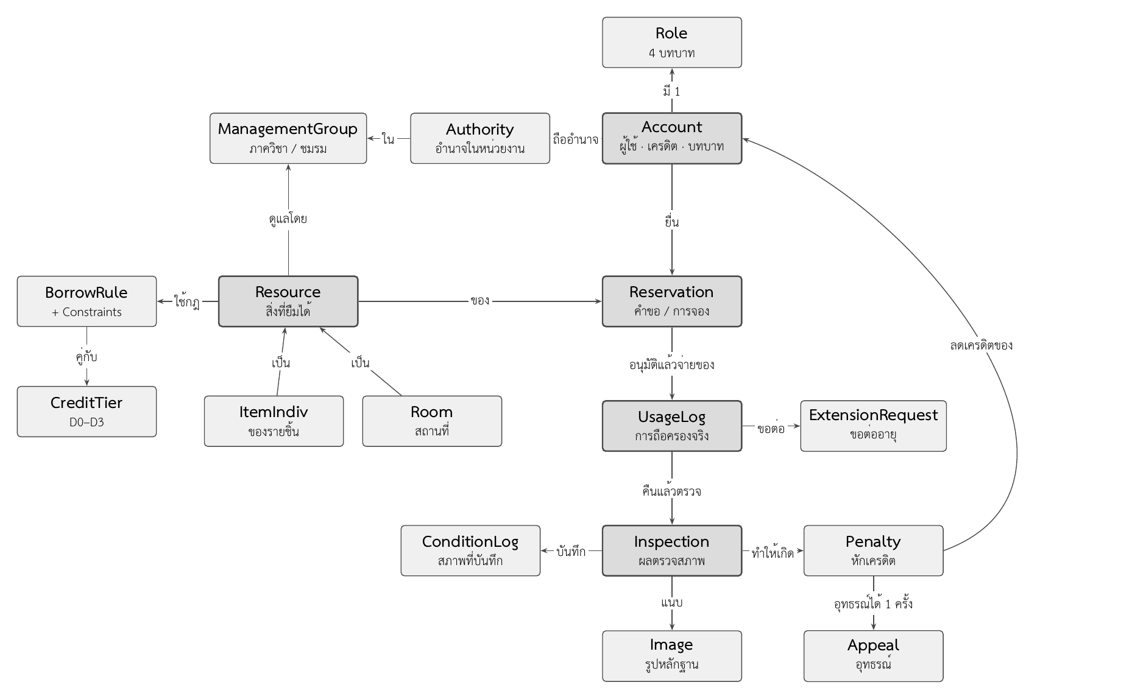
แผนภาพ Business Object กล่องเข้มคือวัตถุแกนกลางที่กระบวนการอื่นอ้างถึง
วัตถุทางธุรกิจ | หมายถึง | กฎที่ผูกติดมาด้วย
Resource | สิ่งที่ยืมได้หนึ่งหน่วย | ผูกกับกฎการยืมหนึ่งชุดและหน่วยงานที่ดูแลหนึ่งกลุ่มเสมอ
Reservation | คำขอยืมหรือการจองหนึ่งครั้ง | มีกำหนดเวลามารับ ถ้าเลยกำหนดต้องถูกยกเลิกอัตโนมัติ
UsageLog | การถือครองจริงหนึ่งครั้ง | เกิดเมื่อของออกจากคลังเท่านั้น เก็บสภาพตอนรับและตอนคืนแยกกัน
Penalty | การหักเครดิตหนึ่งครั้ง | คะแนนปัจจุบันคือผลรวมของแถวที่ยังมีผล
Appeal | การอุทธรณ์หนึ่งครั้ง | หนึ่งบทลงโทษอุทธรณ์ได้ครั้งเดียว ไม่ลบของเดิมแต่สร้างของใหม่

4.4 Database Design Model

4.4.1 Class to Table Mapping
Business Object ในหัวข้อ 4.3 ลงเป็นตารางจริงอย่างไร
Business Object | ตารางจริง | หมายเหตุ
Account | AccountInfo | แยกบทบาทออกไปเป็นตาราง RoleInfo อำนาจในหน่วยงานอยู่ที่ Authority
Resource | ResourceInfo + ItemIndiv + RoomInfo | หนึ่งต่อหนึ่งทั้งสองทาง บังคับด้วย unique index
ItemType | ItemInfo | ประเภทอุปกรณ์ มูลค่าเครดิตที่ใช้คำนวณค่าปรับอยู่ที่นี่
BorrowPolicy | BorrowRule + BorrowConstraints + PenaltyRule | แยกเป็นคู่ (กฎ × ระดับเครดิต) จึงปรับรายระดับได้
Reservation | Reservations | ครอบคลุมทั้งคำขอยืมและการจองล่วงหน้าในตารางเดียว
UsageLog | UsageLog | อ้างกลับไปยัง Reservations ที่เป็นต้นทาง
Inspection | Inspection + ConditionLog | ผลตรวจกับสภาพที่บันทึกแยกตารางกัน เพื่อให้สภาพถูกอ้างซ้ำได้
Penalty | PenaltyInfo | หนึ่งแถวคือหนึ่ง Demerit Event
Appeal | AppealInfo | ชี้ทั้งบทลงโทษเดิมและบทลงโทษใหม่
Evidence | Images | แยกชนิดด้วย SubmissionType ว่าเป็นรูปตอนรับ ตอนคืน หรือตอนตรวจ

4.4.2 ER-Diagrams
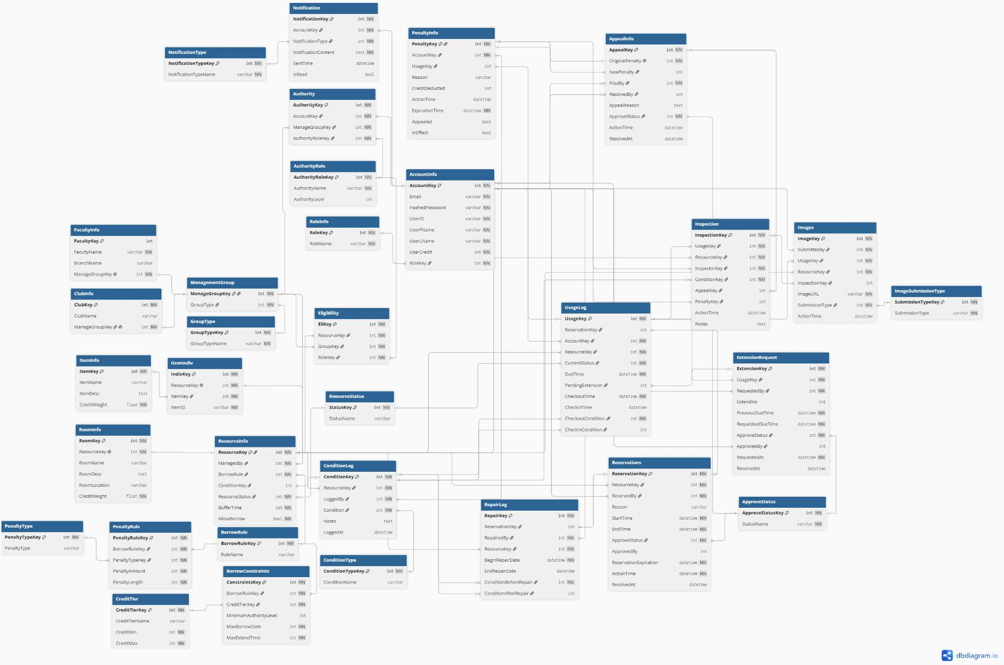
แผนภาพความสัมพันธ์ของข้อมูล (Entity Relationship Diagram) ของระบบ ULMs

4.4.3 Data Dictionary
ฐานข้อมูลเป็น PostgreSQL เข้าถึงผ่าน Prisma ทั้งหมด สคีมาเป็นไฟล์เดียวที่ใช้สร้างทั้ง migration และชนิดข้อมูล TypeScript ที่ชั้น service ใช้ โครงตารางกับโค้ดจึงไม่มีทางหลุดจากกัน ปัจจุบันมี 29 ตารางกับ 9 ชนิดข้อมูลแบบ enum
ตาราง | ฟิลด์สำคัญ | หน้าที่และข้อสังเกต
AccountInfo | AccountKey (PK) Email (unique) UserID (unique) HashedPassword UserCredit ฯลฯ | ผู้ใช้หนึ่งคน IsActive ใช้ระงับบัญชีโดยไม่ลบประวัติ
RoleInfo | RoleKey (PK) RoleName | บทบาทระดับระบบ 4 บทบาท
FacultyInfo BranchInfo ClubInfo ManagementGroup | คีย์หลักของแต่ละตาราง ชื่อหน่วยงาน ความสัมพันธ์ไปยังกลุ่มผู้ดูแล | โครงหน่วยงาน ManagementGroup เป็นตัวแทนร่วมของภาควิชาและชมรม
Authority / AuthorityRole | AuthorityKey AccountKey ManageGroupKey AuthorityLevel | อำนาจของผู้ใช้ในหน่วยงาน — เป็นฐานของการจำกัดขอบเขตเจ้าหน้าที่
ItemInfo ItemIndiv RoomInfo | ItemInfo: ItemKey ItemName CreditWeight — ItemIndiv: IndivKey ResourceKey (unique) ItemID — RoomInfo: RoomKey ResourceKey (unique) RoomName RoomLocation | ItemID คือ Serial Number ทั้งของและสถานที่ผูกกลับไปที่ ResourceInfo แบบหนึ่งต่อหนึ่ง
ResourceInfo | ResourceKey (PK) ManagedBy BorrowRule ConditionKey ResourceStatus ฯลฯ | สิ่งที่ยืมได้ BufferTime คือ prep_days
ConditionLog RepairLog Images Notification | ConditionLog: ResourceKey Condition LoggedBy — RepairLog: ช่วงเวลาซ่อม สภาพก่อน-หลัง — Images: SubmissionType ImageURL ผูกกับ UsageLog หรือ Inspection — Notification: NotificationType IsRead | บันทึกประกอบที่ทุกกระบวนการเขียนเพิ่มระหว่างทาง
BorrowRule BorrowConstraints PenaltyRule CreditTier Eligibility | BorrowConstraints: BorrowRuleKey + CreditTierKey → MaxBorrowDate MaxExtendTime MinimumAuthorityLevel — PenaltyRule: PenaltyReason → PenaltyAmount PenaltyLength — CreditTier: CreditMin CreditMax — Eligibility: ResourceKey + GroupKey + RoleKey | กฎการยืมทั้งหมด BorrowConstraints เป็นตารางคู่ (กฎ × ระดับเครดิต) จึงปรับเพดานรายระดับได้โดยไม่ต้องแก้โค้ด
Reservations | ReservationKey (PK) ResourceKey ReservedBy StartTime EndTime ฯลฯ | คำขอและการจอง ReservationExpiration คือกำหนดมารับ
UsageLog | UsageKey (PK) ReservationKey AccountKey ResourceKey CurrentStatus ฯลฯ | การถือครองจริง เก็บสภาพตอนรับและตอนคืนคนละคอลัมน์
ExtensionRequest | ExtensionKey (PK) UsageKey RequestedBy PreviousDueTime RequestedDueTime ฯลฯ | คำขอต่ออายุ
Inspection | InspectionKey (PK) UsageKey InspectorKey ConditionKey AppealKey ฯลฯ | ผลการตรวจสภาพ
PenaltyInfo | PenaltyKey (PK) AccountKey UsageKey CreditDeducted ExpirationTime ฯลฯ | บทลงโทษหนึ่งครั้ง
AppealInfo | AppealKey (PK) OriginalPenalty (unique) NewPenalty FiledBy ResolvedBy ฯลฯ | การอุทธรณ์
SessionInfo AuditLog | SessionInfo: TokenHash (unique) ExpiresAt RevokedAt — AuditLog: At ActorName ActorRole Action Target Ip | SessionInfo เก็บค่าแฮชของรหัส session ไม่ใช่ตัวรหัส AuditLog เก็บชื่อผู้กระทำซ้ำไว้ในแถว เพื่อให้อ่านออกแม้บัญชีถูกลบ

ข้อบังคับความถูกต้องที่ฐานข้อมูลเป็นผู้บังคับเอง ไม่ได้ฝากไว้กับโค้ด
ข้อบังคับ | บังคับที่ไหน | ป้องกันอะไร
Email และ UserID ต้องไม่ซ้ำ | unique index | บัญชีซ้ำจากการสมัครพร้อมกันสองครั้ง ซึ่งตรวจในโค้ดอย่างเดียวกันไม่ได้
AppealInfo.OriginalPenalty ต้องไม่ซ้ำ | unique index | บทลงโทษหนึ่งครั้งอุทธรณ์ได้ครั้งเดียว
SessionInfo.TokenHash ต้องไม่ซ้ำ | unique index | การตรวจ session เหลือการอ่านดัชนีครั้งเดียว และกัน session ซ้ำค่า
การจัดสรรของอยู่ใน transaction เดียว | ชั้น service | สองคนได้ของชิ้นเดียวกันเมื่อกดพร้อมกัน (FR-REQ-09)
ผู้อนุมัติต้องไม่ใช่ผู้ขอ ผู้ตัดสินอุทธรณ์ต้องไม่ใช่ผู้ประเมินเดิม | ชั้น service | การอนุมัติงานของตัวเอง (FR-APV-04, FR-APL-04)

5. System Decomposition

5.1 การแบ่งชั้นและองค์ประกอบของระบบ
ระบบแบ่งเป็น 4 ชั้นตามข้อกำหนดของโครงการ แต่ละชั้นสื่อสารกับชั้นถัดไปเท่านั้น และไม่มีชั้นใดข้ามไปเรียกชั้นที่อยู่ห่างออกไปสองขั้น
ชั้น | หน้าที่ | สิ่งที่ใช้จริง | ไฟล์
Client | เรนเดอร์หน้าจอ เก็บแคชฝั่งผู้ใช้ ตรวจฟอร์มชั้นแรก | React 18 + Vite + TanStack Query | frontend/src/features/
API Server | รับคำขอ ตรวจสิทธิ์ ตรวจรูปร่างข้อมูล แปลงข้อผิดพลาด | nestjs-trpc ที่เส้นทาง /trpc | backend/src/*/ *.router.ts
Application Server | ตรรกะทางธุรกิจ กฎการยืม การคำนวณเครดิต | NestJS service + mapper | backend/src/*/ *.service.ts
Database Server | เก็บข้อมูลถาวร บังคับความถูกต้องระดับข้อมูล | PostgreSQL ผ่าน Prisma | backend/prisma/schema.prisma

ส่วนของระบบ | เทคโนโลยี | รุ่น | เหตุผลที่เลือก
หน้าเว็บ | React + Vite | 18.3 / 5 | ทีมคุ้นเคย build เป็นไฟล์สแตติกวางบน CDN ได้
ภาษา | TypeScript (strict) | 5.x | ชนิดข้อมูลเดียวใช้ร่วมสองฝั่ง (NFR-MNT-01)
เซิร์ฟเวอร์ | NestJS | 11 | โครงแบบโมดูล เหมาะกับการแบ่งงาน 14 คน
สัญญา API | nestjs-trpc + @trpc/server | 2.13 / 11.18 | ใช้ชนิดข้อมูลเป็นสัญญา ไม่ต้องดูแลเอกสาร API แยก
ORM | Prisma | 7.9 | migration เป็นไฟล์ prepared statement กัน SQL injection
ฐานข้อมูล | PostgreSQL | 16+ | รองรับ transaction ระดับที่กฎการยืมชนกันต้องใช้
Session | โทเค็น HMAC-SHA256 ที่เขียนเอง + cookie-parser | — | เซ็นรหัสที่สุ่มมา เก็บในคุกกี้ httpOnly
CI | GitHub Actions | — | ตรวจ typecheck build และชุดทดสอบทุก pull request

หน้าจอฝั่งผู้ใช้แบ่งตามบทบาท และทุกเส้นทางถูกห่อด้วยสิทธิ์
กลุ่มเส้นทาง | ตัวอย่าง | บทบาทที่เข้าได้
สาธารณะ | /login | ทุกคน
ผู้ยืม (ฐานร่วมของทุกบทบาท) | / /catalog /catalog/:id /rooms /rooms/:id/book /rooms/use /request /pickup /my/loans /my/appeals /profile | ผู้ใช้ที่ล็อกอินทุกบทบาท
เจ้าหน้าที่ | /staff /staff/handover /staff/inspection /staff/inventory | staff admin
จัดการหน่วยงานและรายงาน | /staff/users /staff/permissions /staff/settings /reports/analytics /reports/export | staff supervisor admin
อาจารย์ผู้อนุมัติ | /supervisor/approvals /supervisor/appeals | supervisor admin
ผู้ดูแลระบบ | /admin /admin/users /admin/status /admin/audit /admin/config /admin/settings /admin/reports | admin

5.2 External Interface
ส่วนติดต่อภายนอก | ใช้ทำอะไร | สถานะ
เบราว์เซอร์ของผู้ใช้ | ช่องทางเข้าใช้งานเดียวของระบบ รองรับ Chrome, Firefox, Safari, Edge | ใช้งานแล้ว
กล้องบนอุปกรณ์ผู้ใช้ | ถ่ายรูปหลักฐานตอนรับและตอนคืน ผ่านอินพุตไฟล์ของเบราว์เซอร์ | ใช้งานแล้ว
ที่เก็บไฟล์รูป | เก็บรูปหลักฐาน ปัจจุบันเป็นดิสก์ของเซิร์ฟเวอร์เองที่ MEDIA_ROOT เสิร์ฟผ่านเส้นทาง /media | ใช้งานแล้ว
บริการส่งอีเมล | แจ้งเตือนล่วงหน้าก่อนครบกำหนดคืน (FR-NTF-02) | ยังไม่เลือกผู้ให้บริการ
Google OAuth ของมหาวิทยาลัย | ยืนยันตัวตนด้วยบัญชี @ku.th ตาม C-01 และ C-02 | ยังไม่เชื่อมต่อ ปัจจุบันใช้บัญชีและรหัสผ่านในระบบเอง

5.3 สัญญาระหว่างหน้าเว็บกับเซิร์ฟเวอร์
สองฝั่งตกลงกันด้วยชนิดข้อมูลของ TypeScript ชุดเดียว ไม่มีไฟล์ระบุ API แยกต่างหาก การส่งฟิลด์ผิดหรือรับผลผิดรูปจึงควรถูกจับได้ตอนคอมไพล์ การส่งข้อมูลใช้ HTTP/JSON ผ่าน httpBatchLink ที่รวมหลายคำเรียกซึ่งเกิดพร้อมกันให้เป็นคำขอเดียว และแนบคุกกี้ session ไปทุกครั้ง

หัวข้อ | แบบที่ออกแบบไว้ | สภาพจริงบน origin/main
เจ้าของสัญญา | ฝั่งเซิร์ฟเวอร์สร้างให้อัตโนมัติ | frontend/src/server/trpc-contract.ts เขียนด้วยมือ 233 บรรทัด(ชั่วคราว)
คำสั่งสร้าง | npm run contract:generate | ไม่มีสคริปต์นี้ใน backend/package.json
ตัวจับความต่าง | คอมไพล์ไม่ผ่านเมื่อสองฝั่งไม่ตรงกัน | สองฝั่งขยับแยกกันได้โดยไม่มีอะไรเตือน

6. Data Store

6.1 System Log
ระบบเก็บบันทึกสองระดับที่มีจุดประสงค์ต่างกัน
ชนิดบันทึก | เก็บอะไร | เก็บที่ไหน
Audit Log | การกระทำที่เปลี่ยนสิทธิ์หรือข้อมูลสำคัญ: ใคร ทำอะไร กับอะไร เมื่อไร จากไอพีใด และด้วยเบราว์เซอร์ใด | ตาราง AuditLog ในฐานข้อมูล เก็บถาวร ไม่มีฟังก์ชันลบ
Application Log | ข้อผิดพลาดระดับระบบและเหตุการณ์ระหว่างทำงาน | ปลายทางมาตรฐานของโปรเซส ตามนโยบายเก็บของผู้ให้บริการที่นำระบบขึ้น

6.2 Backup Cycle
ระบบมีข้อมูลสองก้อนที่หายไม่ได้ และทั้งสองก้อนต้องสำรองคู่กันเสมอ เพราะแถวในฐานข้อมูลที่ชี้ไปยังไฟล์รูปที่หายไปแล้วมีค่าเท่ากับหลักฐานที่ใช้ไม่ได้
สิ่งที่สำรอง | รอบ | เก็บย้อนหลัง | วิธี
ฐานข้อมูล PostgreSQL | ทุกวัน 03:00 | 14 วัน | dump เต็มฐาน แล้วเก็บนอกเครื่องที่รันระบบ
ไฟล์รูปหลักฐาน (MEDIA_ROOT) | ทุกวัน 03:00 | 14 วัน | คัดลอกเฉพาะไฟล์ที่เพิ่มใหม่
สคีมาและ migration | ทุก commit | ตลอดอายุโครงการ | อยู่ในรีโปอยู่แล้ว ไม่ต้องสำรองแยก
ตัวแปรสภาพแวดล้อม | เมื่อเปลี่ยน | — | เก็บนอกรีโป ห้าม commit ค่าจริงเข้ารีโปเด็ดขาด

7. Security

7.1 User Classification
ประเภทผู้ใช้ | ที่มาของบัญชี | ข้อสังเกตด้านความปลอดภัย
ผู้ใช้ทั่วไป (นิสิต/บุคลากร) | บัญชีในระบบ ผูกกับอีเมลของมหาวิทยาลัย | เป็นผู้ใช้ส่วนใหญ่ เข้าถึงได้เฉพาะข้อมูลของตนเองเท่านั้น
ผู้ใช้ที่มีอำนาจในหน่วยงาน | บัญชีเดียวกัน แต่มีแถวในตาราง Authority | เห็นข้อมูลของผู้อื่นได้เฉพาะในหน่วยงานที่ตนมีอำนาจ
ผู้ดูแลระบบ | กำหนดโดยผู้ดูแลระบบด้วยกัน | ไม่ถูกจำกัดขอบเขตหน่วยงาน ทุกการกระทำถูกบันทึกลง Audit Log
ผู้ไม่ได้เข้าสู่ระบบ | — | เรียกได้เพียง auth.login เท่านั้น และถูกจำกัดอัตราการเรียก

7.2 Role Classification
บทบาท | เก็บที่ไหน | ทำอะไรได้เพิ่มจากบทบาทก่อนหน้า | ขอบเขต
Borrower | RoleInfo.RoleName | ยืม รับ คืน ต่ออายุ อุทธรณ์ ดูเครดิตของตนเอง | เฉพาะข้อมูลของตนเอง
Staff | RoleInfo.RoleName | จัดการบัญชีอุปกรณ์ จ่ายของ รับคืน ตรวจสภาพ บันทึกการซ่อม | เฉพาะหน่วยงานที่ตนมีอำนาจ
Supervisor | RoleInfo.RoleName | อนุมัติคำขอ ตัดสินการต่ออายุและการอุทธรณ์ | เฉพาะหน่วยงานที่ตนมีอำนาจ
Admin | RoleInfo.RoleName | จัดการผู้ใช้และบทบาท ตั้งค่าระบบ ดู Audit Log | ทั้งระบบ

7.3 User and Role Mapping
ผู้ใช้หนึ่งคนมีบทบาทระดับระบบได้หนึ่งบทบาท และมีอำนาจในหน่วยงานได้หลายหน่วยงานพร้อมกัน
ความสัมพันธ์ | ตาราง | ความหมาย
ผู้ใช้ → บทบาท | AccountInfo.RoleKey → RoleInfo | หนึ่งต่อหนึ่ง ตัดสินว่าเรียกฟังก์ชันกลุ่มใดได้
ผู้ใช้ → หน่วยงาน | Authority (AccountKey + ManageGroupKey) | หนึ่งต่อหลาย ตัดสินขอบเขตของข้อมูลที่เห็นและแก้ได้
ทรัพยากร → หน่วยงาน | ResourceInfo.ManagedBy → ManagementGroup | อีกครึ่งหนึ่งของการตัดสินขอบเขต
ทรัพยากร → ผู้มีสิทธิ์ยืม | Eligibility (ResourceKey + GroupKey + RoleKey) | จำกัดว่าใครยืมทรัพยากรชิ้นนั้นได้

7.4 Administration Function
ฟังก์ชันผู้ดูแลระบบ | ทำอะไร | สถานะ
listUsers getUserById | ค้นหาผู้ใช้และดูประวัติการใช้งาน | ใช้งานได้จริง
changeRole | เปลี่ยนบทบาทของผู้ใช้ มีผลทันทีในคำขอถัดไป | ใช้งานได้จริง
setUserActive setUserBan | ระงับและคืนบัญชี บัญชีที่ถูกระงับใช้งานต่อไม่ได้ทันที | ใช้งานได้จริง
getLendingSettings updateLendingSettings | ปรับจำนวนวันยืม จำนวนครั้งที่ต่อได้ ช่วงคะแนนเครดิต และอัตราหักเครดิต | ใช้งานได้จริง
getConfig updateConfig | ค่าตั้งเชิงเทคนิค เช่น work_time | NOT_IMPLEMENTED
listAudit getAuditById | ดู Audit Log และกรองตามผู้กระทำ ชนิดการกระทำ ช่วงเวลา | ใช้งานได้จริง

8. Authorization
การควบคุมสิทธิ์ทำสามชั้นซ้อนกัน เส้นทางฝั่งหน้าเว็บตอบว่า “ควรเห็นเมนูนี้ไหม” middleware ฝั่งเซิร์ฟเวอร์ตอบว่า “เรียกฟังก์ชันนี้ได้ไหม” และชั้น service ตอบว่า “จัดการข้อมูลชิ้นนี้ได้ไหม”
ตัวกรอง | เงื่อนไขที่ต้องผ่าน | ถ้าไม่ผ่าน
AuthMiddleware | ctx.user ต้องไม่เป็น null (มีคุกกี้ที่ยังไม่หมดอายุและยังไม่ถูกเพิกถอน) | UNAUTHORIZED — หน้าเว็บพาไปหน้าเข้าสู่ระบบ
StaffMiddleware | บทบาทเป็น staff หรือ admin | FORBIDDEN
SupervisorMiddleware | บทบาทเป็น supervisor หรือ admin | FORBIDDEN
AdminMiddleware | บทบาทเป็น admin | FORBIDDEN

การยืนยันตัวตนและการจัดการ session
หัวข้อ | การออกแบบ | เหตุผล
การเก็บรหัสผ่าน | scrypt พร้อม salt เฉพาะบัญชี เก็บใน AccountInfo.HashedPassword | ไม่เก็บรหัสผ่านจริง scrypt ตั้งใจให้ช้าเพื่อกันการเดาสุ่ม
รูปแบบ session | สุ่มรหัส session แล้วเซ็นด้วย HMAC-SHA256 ตัวโทเค็นไม่พกข้อมูลผู้ใช้เลย | ต่อให้อ่านโทเค็นได้ก็ไม่ได้ข้อมูลอะไร และปลอมไม่ได้เพราะไม่มีกุญแจ
ที่เก็บฝั่งเซิร์ฟเวอร์ | ตาราง SessionInfo เก็บค่าแฮช SHA-256 ของรหัส session พร้อมเวลาออก เวลาหมดอายุ และเวลาที่ถูกเพิกถอน | ฐานข้อมูลรั่วก็สวมรอยไม่ได้ เพราะค่าที่เก็บไม่ใช่ตัวรหัส
การเพิกถอน | ออกจากระบบ = ตั้งเวลาเพิกถอน logoutAll ล้างทุก session ของบัญชีเดียวในคำสั่งเดียว | ปิดช่องโหว่ที่โทเค็นแบบไร้สถานะทำไม่ได้ — บัญชีที่ถูกขโมยตัดได้ทันที
การตรวจทุกคำขอ | ตรวจลายเซ็น หา session ในฐานข้อมูล เช็กการเพิกถอนและวันหมดอายุ แล้วอ่านบัญชีใหม่ทุกครั้ง | บทบาทที่เปลี่ยนและบัญชีที่ถูกปิดมีผลทันที ไม่ต้องรอโทเค็นหมดอายุ
การกันเดารหัสผ่าน | นับความล้มเหลวในหน้าต่าง 15 นาที — เกิน 5 ครั้งต่อบัญชี หรือ 20 ครั้งต่อไอพี แล้วบล็อก 15 นาที | ตอบ NFR-SEC-05 สำหรับทางเข้าที่เรียกได้โดยไม่ต้องล็อกอิน
CORS | อนุญาตเฉพาะ origin ที่ระบุไว้ พร้อม credentials | ห้ามใช้เครื่องหมาย * คู่กับ credentials มิฉะนั้นเว็บใดก็ยิงคำขอแทนผู้ใช้ที่ล็อกอินอยู่ได้

ความต้องการด้านความปลอดภัยใน SRS กับสิ่งที่การออกแบบนี้ตอบ
ข้อกำหนด | การออกแบบที่ตอบ | สถานะ
NFR-SEC-01 | ให้บริการผ่าน HTTPS ทุกเส้นทาง คุกกี้ตั้ง secure อัตโนมัติในโหมด production | รอการนำขึ้นใช้งานจริง
NFR-SEC-02 | รหัส session อยู่ในคุกกี้ httpOnly ฝั่งเซิร์ฟเวอร์เก็บเพียงค่าแฮช | ใช้งานแล้ว
NFR-SEC-03 | ทุกฟังก์ชันประกาศ schema ของข้อมูลเข้า ข้อมูลผิดรูปถูกปฏิเสธก่อนถึงชั้น service | ใช้งานแล้ว
NFR-SEC-04 | เข้าถึงฐานข้อมูลผ่าน Prisma เท่านั้น ซึ่งใช้ prepared statement | ใช้งานแล้ว
NFR-SEC-05 | จำกัดการเดารหัสผ่านรายบัญชีและรายไอพี | ใช้งานแล้วเฉพาะทางเข้าสู่ระบบ
NFR-SEC-06 | ขอตั๋วอัปโหลดที่เซ็นแล้วและมีอายุ 10 นาที ตรวจชนิดไฟล์จากไบต์จริงไม่ใช่จากนามสกุล ชื่อไฟล์เป็นค่าสุ่ม | ใช้งานแล้ว แต่เก็บลงดิสก์เอง ไม่ใช่ cloud storage ตามที่ SRS ระบุ
FR-AUTH-05 | จำกัดขอบเขตจากส่วนร่วมของตาราง Authority กับเจ้าของทรัพยากร | ใช้งานแล้ว
FR-AUTH-07 | บันทึก Audit Log ของการกระทำที่เปลี่ยนสิทธิ์และข้อมูลสำคัญ | ใช้งานแล้วในโดเมนผู้ดูแล การเข้าสู่ระบบยังไม่ครบ

9. System Recovery Procedure
ขั้นตอนกู้ระบบเรียงตามความรุนแรงของเหตุ จากเบาไปหนัก ทุกกรณีเริ่มด้วยการหยุดรับคำขอเขียนก่อนเสมอ เพื่อไม่ให้ข้อมูลใหม่ทับข้อมูลที่กำลังจะกู้
เหตุการณ์ | ขั้นตอนกู้ | เวลาที่ตั้งเป้า
บริการล่มแต่ข้อมูลยังดี | เริ่มโปรเซสใหม่ ตรวจว่าตัวแปรสภาพแวดล้อมครบ ตรวจการเชื่อมต่อฐานข้อมูล | ภายใน 15 นาที
ฐานข้อมูลเสียหาย | หยุดบริการ กู้จากไฟล์สำรองล่าสุด รัน migration ให้ตรงรุ่นโค้ด ตรวจจำนวนแถวของตารางหลัก เปิดบริการ | ภายใน 4 ชั่วโมง ข้อมูลหายไม่เกิน 1 วัน
ไฟล์รูปหลักฐานหาย | กู้โฟลเดอร์ MEDIA_ROOT จากไฟล์สำรอง ตรวจว่าแถวในตาราง Images ชี้ไปยังไฟล์ที่มีอยู่จริง | ภายใน 4 ชั่วโมง
สงสัยว่าบัญชีถูกสวมรอย | เพิกถอน session ทั้งหมดของบัญชีนั้น ตั้งรหัสผ่านใหม่ ตรวจ Audit Log ย้อนหลัง | ทันที
กุญแจ SESSION_SECRET รั่ว | เปลี่ยนกุญแจแล้วเริ่มบริการใหม่ — session ทุกใบใช้ไม่ได้ทันที ผู้ใช้ทุกคนต้องเข้าสู่ระบบใหม่ | ทันที

10. System Installation and Deployment Procedure

10.1 ตัวแปรสภาพแวดล้อม
ตัวแปร | ฝั่ง | ค่าเริ่มต้น | ใช้ทำอะไร
DATABASE_URL | backend | ไม่มี — ต้องตั้ง | ที่อยู่ของฐานข้อมูล PostgreSQL
SESSION_SECRET | backend | ไม่มี — ต้องตั้ง | กุญแจเซ็นรหัส session
SESSION_TTL_HOURS | backend | 12 | อายุของ session
COOKIE_SECURE | backend | false | บังคับคุกกี้ให้ส่งเฉพาะบน HTTPS (โหมด production เปิดให้เองอยู่แล้ว)
COOKIE_SAMESITE | backend | lax | ปรับเมื่อหน้าเว็บกับ API อยู่คนละโดเมน
MEDIA_ROOT | backend | ./media | โฟลเดอร์เก็บรูปหลักฐาน
PUBLIC_API_URL | backend | http://localhost:3000 | ใช้ประกอบ URL ของรูปให้หน้าเว็บเรียกได้
PORT | backend | 3000 | พอร์ตที่เซิร์ฟเวอร์ฟัง
NODE_ENV | backend | development | ตั้งเป็น production เพื่อเปิด secure cookie
VITE_TRPC_URL | frontend | /trpc | ปลายทางของสัญญา ตอนพัฒนาใช้ dev proxy ของ Vite

10.2 ขั้นตอนติดตั้ง
# 1 เตรียมฐานข้อมูล
createdb ulms

# 2 ฝั่งเซิร์ฟเวอร์
cd backend
cp .env.example .env # แล้วเติม DATABASE_URL และ SESSION_SECRET
npm ci
npx prisma generate
npx prisma migrate deploy # ใช้ migrate dev เฉพาะตอนพัฒนา
npm run seed # ข้อมูลตั้งต้น: ระดับเครดิต บทบาท บัญชีทดสอบ
npm run build && npm run start:prod

# 3 ฝั่งหน้าเว็บ
cd ../frontend
npm ci
npm run build # ได้ไฟล์สแตติกใน dist/ นำไปวางบนเว็บเซิร์ฟเวอร์หรือ CDN
ขั้น | ตรวจอะไรก่อนไปต่อ | ถ้าไม่ผ่าน
หลังตั้งค่า | ตัวแปรที่ไม่มีค่าเริ่มต้นถูกตั้งครบ | เซิร์ฟเวอร์จะไม่ยอมเริ่มทำงานและบอกว่าขาดตัวใด
หลัง migrate | จำนวนตารางเท่ากับ 29 | อย่ารันต่อ ตรวจว่ารุ่นโค้ดกับรุ่น migration ตรงกันไหม
หลัง seed | มีระดับเครดิตครอบคลุมช่วง 0-100 และมีบัญชีครบทุกบทบาท | การยืมจะพังด้วย CREDIT_TIER_NOT_CONFIGURED
หลังเปิดบริการ | เรียก auth.login แล้วได้คุกกี้ เรียก auth.me แล้วได้ข้อมูลผู้ใช้ | ตรวจ CORS และค่า COOKIE_SAMESITE

10.3 การตรวจอัตโนมัติและการทดสอบ
งานตรวจ | ตรวจอะไร | สถานะ
CI — ฝั่งเซิร์ฟเวอร์ | ติดตั้ง สร้าง Prisma client typecheck build migrate รันชุดทดสอบ | รันทุก pull request
CI — ฝั่งหน้าเว็บ | ติดตั้ง typecheck build | รันทุก pull request
ชุดทดสอบหน่วยย่อย | service mapper session การแฮชรหัสผ่าน (Jest) | 18 ไฟล์ รันใน CI แล้ว
ตรวจว่าสัญญาสองฝั่งตรงกัน | ไม่มีงานตรวจใดจับความต่างได้ | ยังไม่มี — ดูหัวข้อ 5.3
ทดสอบครบระบบและสมรรถนะ | เส้นทางหลักของ 4 บทบาท เป้าหมาย NFR-PRF | ตามแผน Sprint 5

11. Back-out Procedure
ขั้น | ทำอะไร | ข้อควรระวัง
1 ตัดสินใจ | กำหนดเกณฑ์ล่วงหน้าว่าอาการแบบใดถือว่าต้องถอย เช่น เข้าสู่ระบบไม่ได้ หรือวงจรยืมพัง | ตัดสินด้วยเกณฑ์ที่เขียนไว้ก่อน ไม่ใช่ความรู้สึกตอนนั้น
2 หยุดรับคำขอเขียน | ปิดทางเข้าใช้งานชั่วคราว | ถ้าไม่หยุดก่อน ข้อมูลใหม่จะเขียนลงสคีมาที่กำลังจะถอย
3 ถอยโค้ด | นำรุ่นก่อนหน้ากลับขึ้นใช้งาน ทั้งฝั่งเซิร์ฟเวอร์และไฟล์สแตติกของหน้าเว็บ | ต้องถอยพร้อมกันทั้งสองฝั่ง เพราะสัญญาระหว่างกันอาจเปลี่ยนไปแล้ว
4 ถอยสคีมา | ถ้ารุ่นที่ถอยไปใช้สคีมาเดิม ให้กู้ฐานข้อมูลจากไฟล์สำรองก่อนนำขึ้นใช้งาน | migration ที่ลบคอลัมน์ทิ้งจะถอยไม่ได้ ข้อมูลในคอลัมน์นั้นหายถาวร
5 ตรวจหลังถอย | เข้าสู่ระบบ ดูรายการอุปกรณ์ จ่ายของหนึ่งครั้ง รับคืนหนึ่งครั้ง | ถ้าเส้นทางใดไม่ผ่าน อย่าเปิดให้ผู้ใช้เข้าจนกว่าจะแก้เสร็จ
6 บันทึก | จดว่าอะไรพัง ถอยเพราะอะไร และจะกันไม่ให้เกิดซ้ำอย่างไร | ลงใน PROGRESS ของโครงการ

กฎการเขียน migration ให้ถอยได้ ใช้กับทุก migration ตั้งแต่ตอนนี้เป็นต้นไป
- เพิ่มคอลัมน์ใหม่ให้เป็นค่าว่างได้ หรือมีค่าเริ่มต้นเสมอ — รุ่นเก่าที่ไม่รู้จักคอลัมน์นั้นจะยังทำงานได้
- แยกการเพิ่มกับการลบออกจากกันคนละรอบ: รอบนี้เพิ่มของใหม่และเขียนสองที่ รอบหน้าค่อยลบของเก่า ทำแบบนี้แล้วรุ่นเก่ากับรุ่นใหม่อยู่ร่วมกันได้ระหว่างการนำขึ้นใช้งาน
- อย่าเปลี่ยนความหมายของคอลัมน์เดิม ให้เพิ่มคอลัมน์ใหม่แทน — การเปลี่ยนความหมายถอยกลับไม่ได้เลย
- สำรองฐานข้อมูลก่อนรัน migration ที่ลบหรือแก้โครงสร้างทุกครั้ง ไม่มีข้อยกเว้น

ภาคผนวก ก: สถานะการพัฒนา ณ วันจัดทำเอกสาร
ส่วนของระบบ | สถานะ | หมายเหตุ
เข้าสู่ระบบ ออกจากระบบ ออกจากระบบทุกเครื่อง | ใช้งานได้จริง | session เก็บในฐานข้อมูล เพิกถอนได้ จำกัดการเดารหัสผ่านแล้ว
ฟังก์ชันฝั่งผู้ดูแลระบบ | ใช้งานได้จริง 15 จาก 17 | getConfig และ runCronJob ยังโยน NOT_IMPLEMENTED
บัญชีอุปกรณ์และสถานที่ (item 24) | ใช้งานได้จริง | รวมสิทธิ์การเข้าใช้และการดูของคงเหลือ
วงจรยืม-คืนฝั่งเจ้าหน้าที่ (loan 10 inspection 9) | ใช้งานได้จริง | จ่ายของ เปลี่ยนชิ้น รับคืน แจ้งของหาย ตรวจสภาพ ซ่อม
อัปโหลดรูปหลักฐาน (image 1) | ใช้งานได้จริง | เก็บลงดิสก์ที่ MEDIA_ROOT ไม่ใช่ cloud storage ตามที่ SRS เขียนไว้
ฟังก์ชันสร้างคำขอยืมฝั่งผู้ยืม | ยังไม่มี | ชิ้นสุดท้ายที่ทำให้วงจรยืมปิดครบ (UC-03)
การจอง การอุทธรณ์ การแจ้งเตือน รายงาน | ยังไม่มีฟังก์ชัน | มีตารางฐานข้อมูลรออยู่แล้วทั้งหมด
เข้าสู่ระบบด้วยบัญชีของมหาวิทยาลัย | ยังไม่เชื่อมต่อ | ปัจจุบันใช้บัญชีและรหัสผ่านในระบบเอง (C-01, C-02)
สัญญาระหว่างสองฝั่ง | ไม่ตรงกัน | หน้าเว็บใช้ไฟล์ที่เขียนมือ การสร้างอัตโนมัติถูกถอดออกแล้ว — ดูหัวข้อ 5.3
คำแปลข้อความผิดพลาด | ตามไม่ทัน | รหัสฝั่งเซิร์ฟเวอร์ 49 ตัว มีคำแปลไทยตรงกันเพียง 7 ตัว — ดูหัวข้อ 4.2.2
ระบบจัดระดับอุปกรณ์ | ต้องตัดสิน | ยังมีสองวิธีจัดระดับซ้อนกัน — ดูหัวข้อ 4.4.1

